Propozycja aktywności dla dzieci na dzień 22.05. 2020 r.

Temat przewodni: Moja ojczyzna.
Temat dnia: Dania też leży w Europie.

1. Ćwiczenia gimnastyczne- Turbo rozgrzewka
https://www.youtube.com/watch?v=SGuKDNvBo_U

2. Rozmowa z dzieckiem na temat państwa europejskiego - Danii

Dziecko zapoznaje się z położeniem Danii na mapie Europy oraz globusie, a także z wybranymi wiadomościami geograficznymi i ciekawostkami o kraju.

- Dania jest krajem, który leży w północnej części Europy. Największym miastem i jednocześnie stolicą tego państwa, jest Kopenhaga. Oficjalnym językiem Danii jest język duński, który jest językiem podobnym do norweskiego i szwedzkiego.
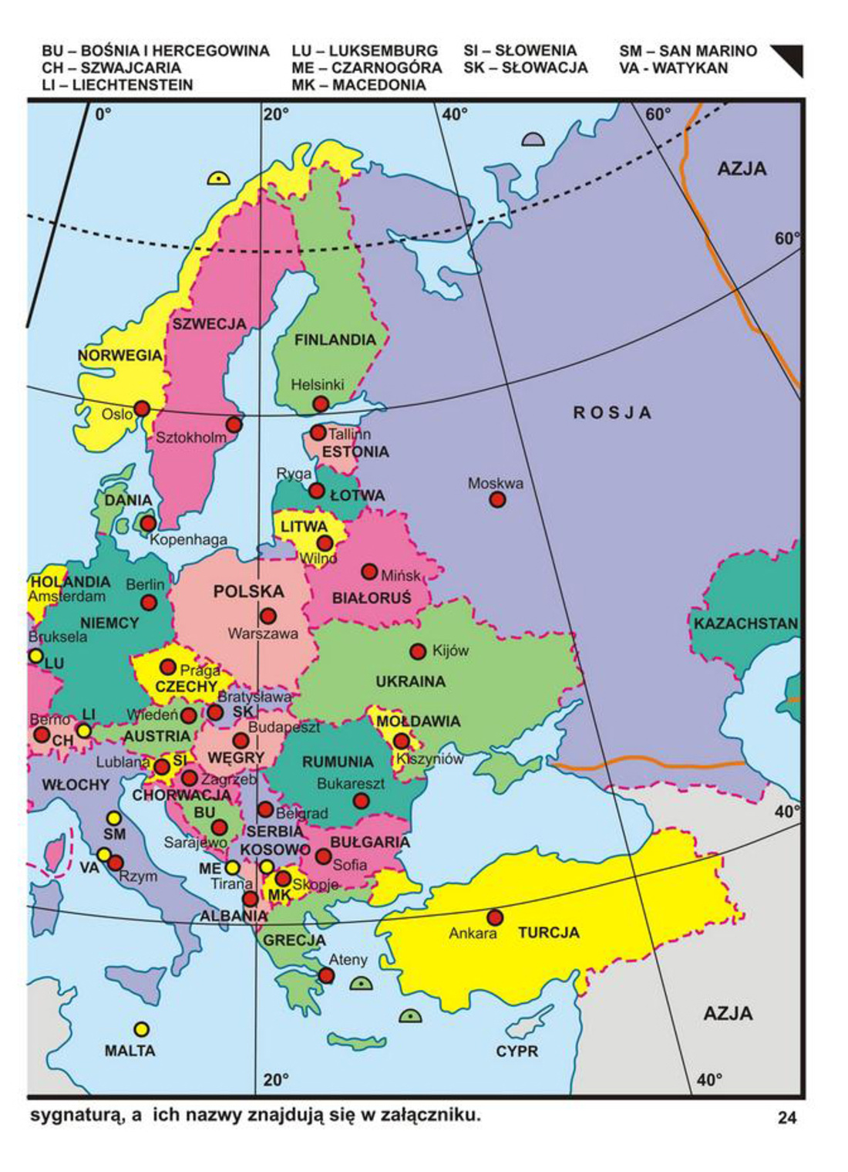

- Narodową walutą Danii jest korona duńska.
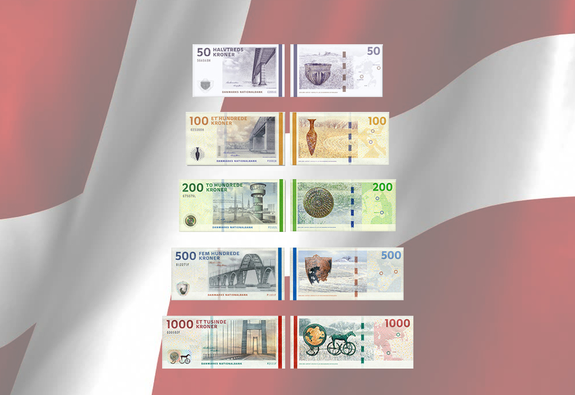

- Flaga Danii jest najstarszą spośród używnych obecnie w Europie flag. 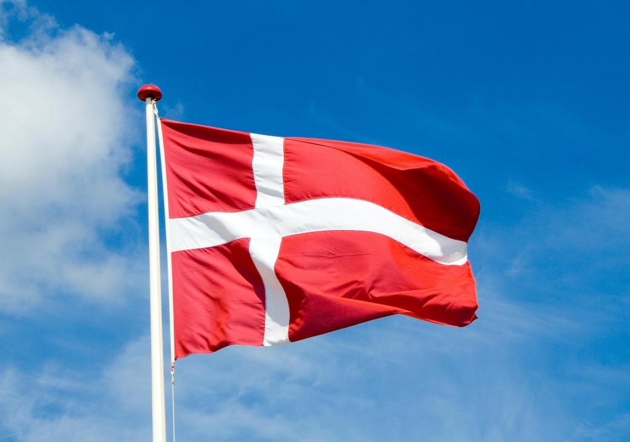

- Dania jest monarchią konstytucyjną, co oznacza, że królestwem w dalszym ciągu rządzi rodzina królewska. Obecnie jest to królowa Małgorzata II, dlatego też pełną i poprawną nazwą tego kraju, jest Królestwo Danii.
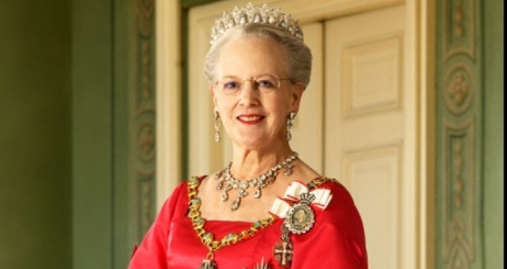

- Dania to najmniejszy kraj Skandynawii (regionu północnej Europy obejmującego kraje: Norwegię, Szwecję oraz Danię), niezwykle spokojne i pełne pięknych krajobrazów miejsce otacza ponad 400 wysp, z których tylko ok. 70 jest zamieszkałych. Poza dużymi miastami, to kraj malowniczo położonych wiosek w otoczeniu pól, wrzosowisk oraz wybrzeża na przemian z klifami i piaszczystymi plażami.
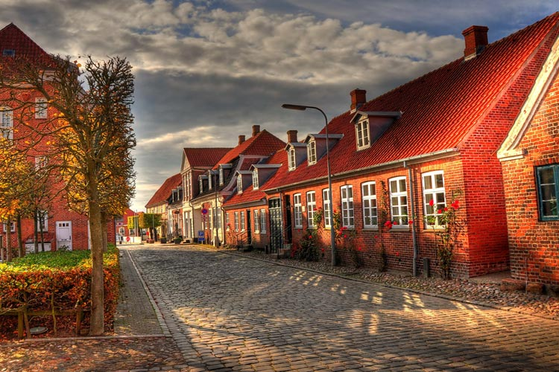

- Legoland Billund – park rozrywki położony w Billund, w Danii jest on największym parkiem Legoland na świecie. Wszystko jest w nim z klocków Lego. LEGO został wynaleziony w Danii.
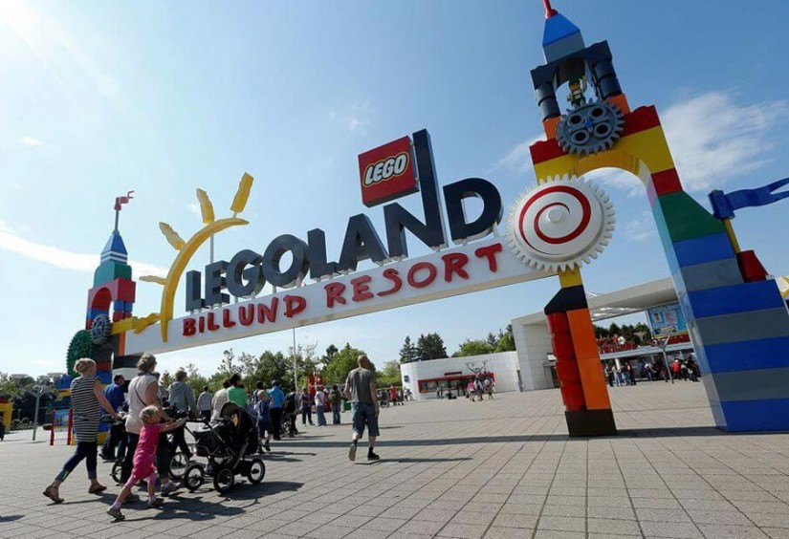

3. Obejrzyj film o Danii.
https://www.youtube.com/watch?time_continue=4&v=NqPrmzk2Wss&feature=emb_logo

4. Słuchanie opowiadania na podstawie baśni Hansa Christiana Andersena Księżniczka na ziarnku grochu.

Posłuchaj opowiadania na podstawie baśni Hansa Christiana Andersena – duńskiego baśniopisarza Księżniczka na ziarnku grochu.

Był sobie pewnego razu książę, który chciał się ożenić z księżniczką, ale to musiała być prawdziwa księżniczka. Jeździł więc po całym świecie, żeby znaleźć prawdziwą księżniczkę, lecz gdy tylko jakąś znalazł, okazywało się, że ma jakieś ,,ale”. Księżniczek było dużo, jednak książę nigdy nie mógł zdobyć pewności, że to były prawdziwe księżniczki. Zawsze było tam coś niezupełnie w porządku. Wrócił więc do domu i bardzo się martwił, bo tak ogromnie chciał mieć za żonę prawdziwą księżniczkę. Pewnego wieczoru była okropna pogoda; błyskało się i grzmiało, a deszcz lał jak z cebra; było strasznie. Nagle ktoś zapukał do bramy miasta i stary król wyszedł otworzyć. Przed bramą stała księżniczka. Ale mój Boże jak wyglądała, co uczyniły z niej deszcz i słota! Woda spływała z włosów i sukienki, wlewała się strumykiem do trzewiczkówi wylewała się piętami, ale dziewczynka powiedziała, że jest prawdziwą księżniczką. ,,Zaraz się o tym przekonamy” - pomyślała stara królowa, ale nie powiedziała ani słowa, poszła do sypialni, zdjęła całą pościel, na spód łóżka położyła ziarnko grochu i na nim ułożyła jeden na drugim dwadzieścia puchowych materaców, a potem jeszcze dwadzieścia puchowych pierzyn. I na tym posłaniu miała spać księżniczka. Rano królowa zapytała ją jak spędziła noc. - O, bardzo źle - powiedziała księżniczka - całą noc oka nie mogłam zmrużyć! Nie wiadomo, co tam było w łóżku. Musiałam leżeć na czymś twardym, bo mam całe ciało brązowe i niebieskie od siniaków. To straszne! Wtedy mieli już pewność, że była to prawdziwa księżniczka, skoro przez dwadzieścia materaców, dwadzieścia puchowych pierzyn poczuła ziarnko grochu. Taką delikatną skórę mogła mieć tylko prawdziwa księżniczka. Książe wziął ją za żonę, bo teraz był pewny, że to prawdziwa księżniczka, a ziarnko grochu oddano do muzeum, gdzie jeszcze teraz można je oglądać, o ile go ktoś nie zabrał. Widzisz, to była prawdziwa historia.

Odpowiedz na pytania.

- Z kim chciał się ożenić książę?
- Jak wyglądała księżniczka, która pewnego dnia zapukała do bramy miasta?
- Jak królowa chciała się przekonać, czy jest to prawdziwa księżniczka?
- Czy dziewczynka okazała się prawdziwą księżniczką?

5. Zabawa ruchowa Podróż po Polsce i po Danii.

Dziecko maszeruje po pokoju na hasło Polska dziecko naśladuje jazdę na rowerze: powoli po terenach górzystych, szybciej po terenach nizinnych. Na hasło Dania, dzieci przesiadają się do samolotu.

Przygotowała: Agata Babińska

6. Rozmowa z dziećmi na temat duńskiego baśniopisarza

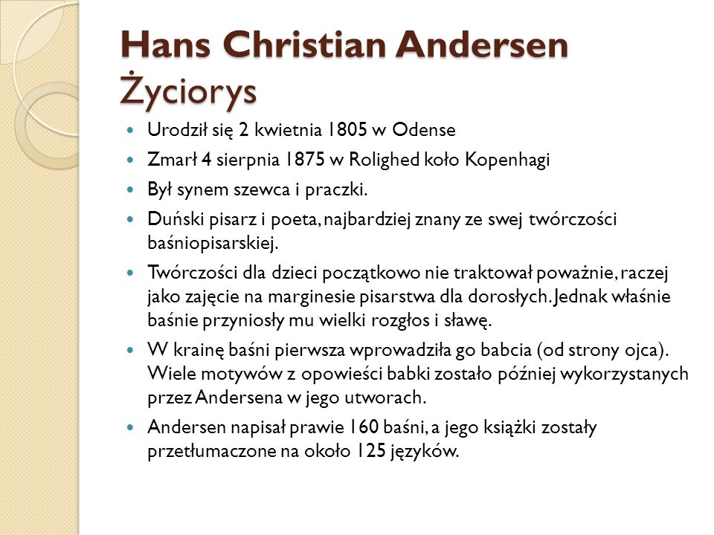

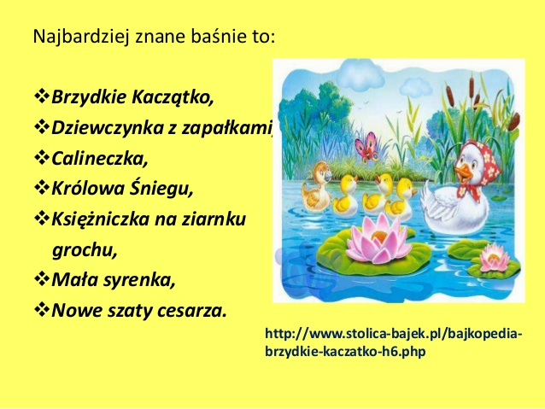

7. Zabawa relaksacyjna - Żabka
https://www.youtube.com/watch?v=18SpO_lyH2Q

8. Zajęcia plastyczne.

Pokoloruj rysunek (załącznik 8)

Przygotowała: Agnieszka Żołud

Zadanie na weekend
Karta pracy, cz. 4, s. 41

